7 клас
Тема. Прикладна графіка. Малювання композиції "Христос Воскрес". Вітальна листівка.

Мета: Ознайомити учнів з прикладами прикладної графіки, навчити створювати вітальні листівки.
Розвивати уважність, естетичний смак, охайність в роботі, координацію та чіткість рухової активності рук, відчуття пропорційності та розміру.
Виховувати моральні почуття, естетичну насолоду, повагу до християнських цінностей.
Обладнання: матеріали: листок А4, кольорові олівці, фарби;
обладнання: лінійка, креслярські інструменти.
зоровий ряд: зразки робіт прикладної графіки (листівки), підручник.
музичний ряд: композиції музичного диску студії "Сім сходинок" "Великодні дзвони"
Тип уроку: урок набуття умінь та навичок.

Хід уроку
I. Організація класу
Перевірка готовності учнів до уроку.

II. Актуалізація опорних знань
Протягом 7 хвилин вам потрібно виконати невелике завдання. Прочитайте слова і напишіть їх в пустографці (вчитель роздає учням картки. На них написаний текст з двох речень. Учням необхідно його повторити креслярським шрифтом. Учням, які мають здібності до написання літер каліграфічно, вчитель дає варіант 2, всім решта варіант 1 ).
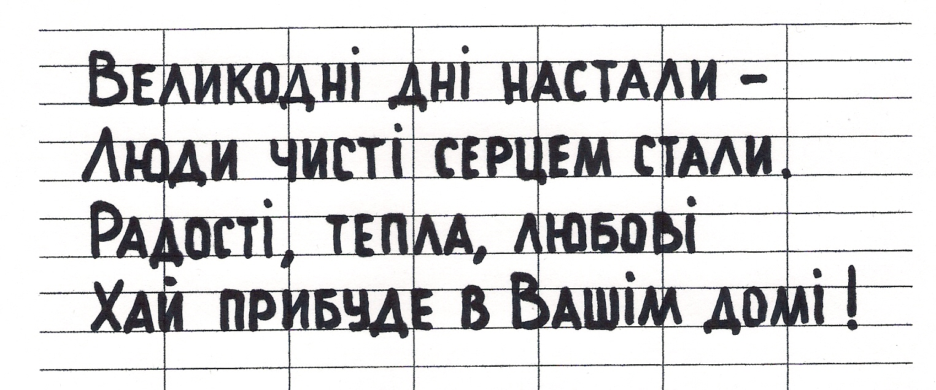
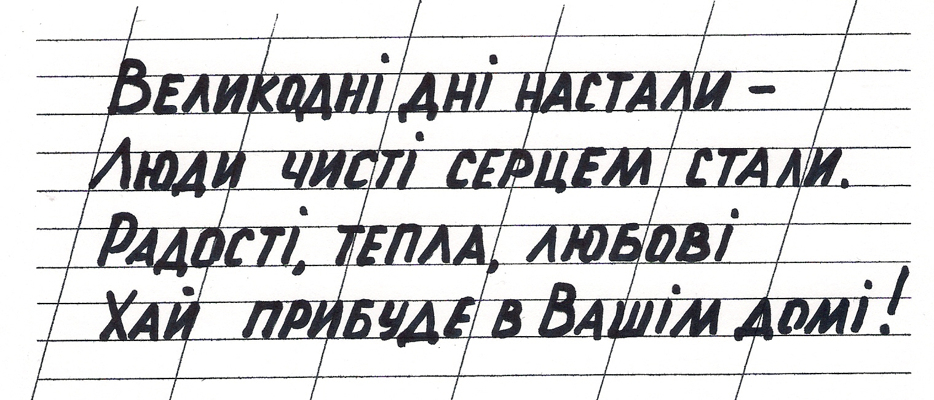

Варіант 1 Варіант 2

III. Оголошення теми уроку
Малювання композиції "Христос Воскрес".

IV. Мотивація навчальної діяльності
Слово вчителя.
В наш складний час актуальними і очікуваними від кожної людини залишаються слова добра та любові. Сьогодні ми не тільки скажемо, а й напишемо побажання найближчій людині.

V. Вивчення нового матеріалу
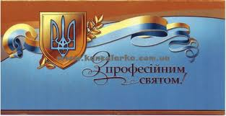
Слово вчителя. У ході розповіді вчитель демонструє зразки творів.
Сьогодні ми продовжуємо вивчати види прикладної графіки.
Є багато професій. І так склалося, що скажімо день виникнення певної події чи якогось наукового відкриття вважають днем заснування професії. Тому щорічно в цей день вшановують людей цієї професії. Давайте згадаємо декілька днів. День вчителя (перша неділя жовтня), 24 серпня - День незалежності України, 1 вересня - День знань, 1 січня - Новий рік, 6 грудня - День збройних сил України, 1 квітня - День сміху та інші. Крім того є дні коли вшановують пам'ять загиблих людей (можна навести приклади). Але є і свята релігійні. Назвіть відомі вам великі свята.( Різдво, Пасха, Зелені свята, Покрова та інші).
Якщо знайома вам людина знаходиться дуже далеко, як ви її привітаєте? (По телефону, через Інтернет). Це правильно, але ще з недалеких часів коли цього не було люди відсилали по пошті листи, листівки. Потрібно сказати і зараз людині набагато приємніше взяти в поштовому ящику вітальну листівку, яку ви написали власноручно. Адже крім слів вітання ви ще передаєте і частинку своєї душі, частинку свого тепла.
Давайте познайомимося з цією листівкою.
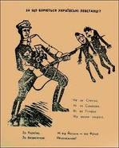
Листівка, друкарський листок з текстом (зображенням) агітаційно-політичного або інформаційного характеру. Листівки відрізняють актуальність вмісту, порівняно великий наклад, оперативність випуску і поширення, короткочасність використання. Може містити як оригінальний текст (відозви, оголошення і т. п.), так і передрук (офіційні документи, художні твори і ін.).
Листівка з'явилися незабаром після винаходу книгодрукування і спочатку використовувалися для видання урядових розпоряджень. У військовий час, особливо в роки 1-й і 2-й світових воєн, листівки випускалися урядами і військовим командуванням.
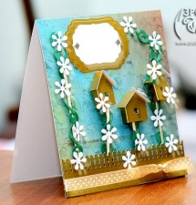
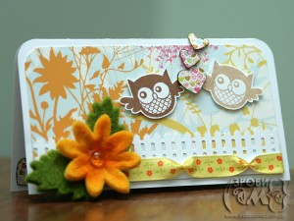
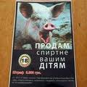
Листівка використовується для публікації звернень-закликів, термінових повідомлень, поширення передового досвіду, торгівельною і ін. реклами, привітання.

Вітальні листівки
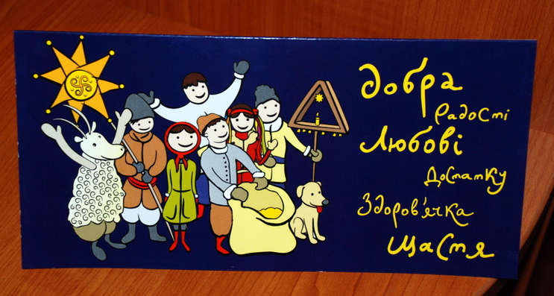
Вітальні листівки стали звичним символом свят. До недавнього часу ми запасалися ними десятками до всіх свят, напередодні яких вони розліталися у всі кінці нашої неосяжної Батьківщини. Не тільки з часом, але і зараз вони можуть показати і розповісти багато цікавого, стати захоплюючою ілюстрованою подорожжю в минуле.
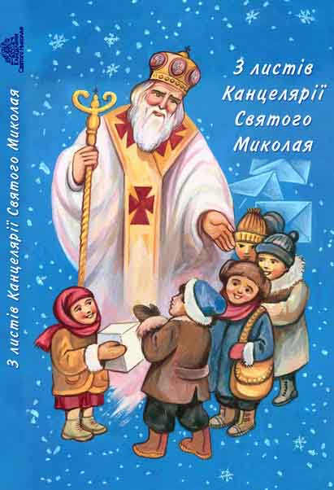
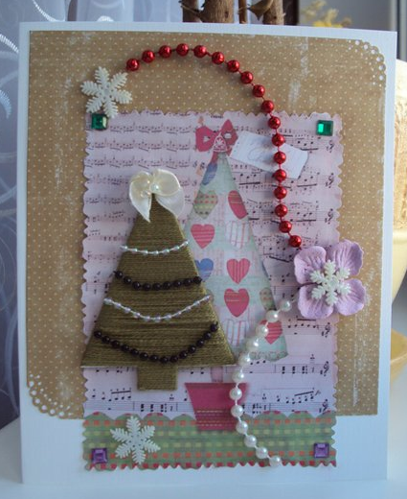
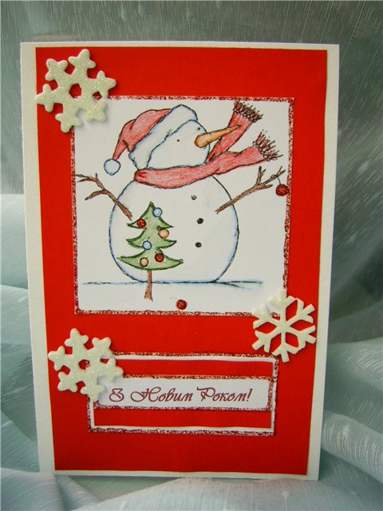
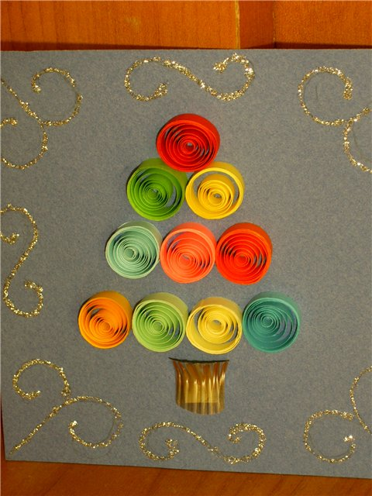
Перші вітальні листівки до Росії з Англії привозили купці. На цих листівках був один малюнок без напису, її потім наносили російською мовою, і коштувала ця листівка на ті часи чималі гроші. Перші поштові ілюстровані листівки з'явилися трохи більше ста років тому. Перевага виробників віддавалася зображенням міських видів, квітів, тварин, птахів, оскільки вони розуміли, що це може зацікавити покупців.
До революції святкові листівки - "поздравішки", як їх називали, випускали до Різдва Христового і Святого Великодня, поздоровляли з Днем ангела, на початку ХХ століття стали посилати поздоровлення з Новим роком.
Батьківщина вітальної листівки - Англія, країна з багатими традиціями. До появи спеціальних листівок поздоровлення писали просто на візитних картках. Першу вітальну листівку придумав англійський художник Джон Келкот Хослі на прохання свого друга, директора британського музею Генрі Кодла, якому треба було привітати численних друзів і колег з Різдвом. Так, в 1840 році була віддрукована і розфарбована уручну перша вітальна листівка. На ній було зображено три символи: золото - багатство, свічки, що горять, - рахунок розуму, медові пряники - достаток в будинку. Незабаром вона завоювала всю Європу, а з 1871 року прийшла до Росії.
Спочатку випуск вітальних листівок був державною монополією. З 1894 року право на їх розповсюдження отримали приватні особи, цю дату можна вважати народженням "поздравішки" як оригінального художнього жанру. Деякі листівки мали невеликі поздоровлення або чотиривірша відомих поетів.
На початку ХХ століття попит на "поздравішки" так зріс, що навіть столичні підприємства не справлялися із замовленнями, і їх по ескізах російських художників стали видавати за кордоном в Німеччині, Стокгольмі, Парижі.
Листівки також використовували і для реклами, ненав'язливо поміщаючи під ялиночкою або заметом рекламований товар.
Листівки можна поділити на певні категорії. А саме: вітальні, поштові, рекламні, агітаційні.
Скажіть, яке свято наближається? (Пасха). І в день Світлого воскресіння Христового люди один одному Говорять "Христос Воскрес" та чують відповідь "Воістину Воскрес". Пригадайте учні уроки християнської етики і скажіть: " Який зміст вкладають люди в ці слова, що вони цим хочуть цим сказати?" (Учні дають відповіді, вчитель їх аналізує та разом з учнями робить висновки). Тому сьогодні на уроці ми з вами виготовимо вітальну листівку до свята Пасхи.

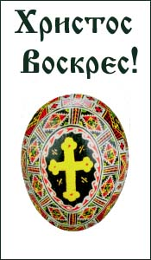
VI. Практична робота
Отже, пасхальна листівка, якою вона повинна бути?
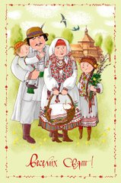
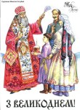


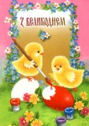

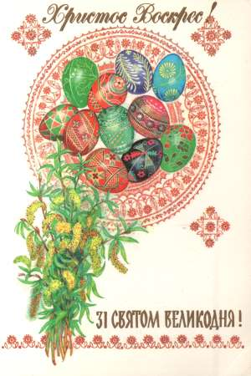
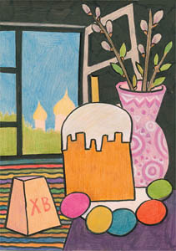

Назвіть, що символізує Свято Пасхи?
(крашанка, паска, верба, родина, птах)

(Вчитель разом з учнями аналізує представлений відеоряд, характеризує та знаходить разом з учнями особливості зображень святкових листівок. Учні роблять висновки та вибирають вдалу композицію).

Для зручності та ефективності виконання роботи давайте розглянемо декілька правил, що написані на дошці.
Етапи виконання роботи.
- Пам'ятайте! Робоче місце повинно бути не забрудненим.
- Виберіть напрям розташування композиції.
- Виберіть місце розміщення тексту (якщо він є).
- Обдумайте композицію оздоблення, тему ілюстрації.
- Виберіть техніку та матеріали для оздоблення.
- Виконайте ескіз олівцем.
- Визначіться із видом, кольором та розміром шрифту.
- Зробіть розмітку для написання тексту.
- Виконайте роботу в кольорі.
- Приступайте до написання літер.
- Оздоблюйте роботу та додайте якусь незначну особливість.

(Під час виконання роботи вчитель вмикає великодні музичні композиції).
В ході виконання учнями роботи вчитель виправляє помилки як типові так і одиночні. Допомагає учням коректувати ілюстрації, текст.

VII. Завершення уроку

Демонстрація дитячих робіт. Аналіз робіт. Колективне оцінювання.

